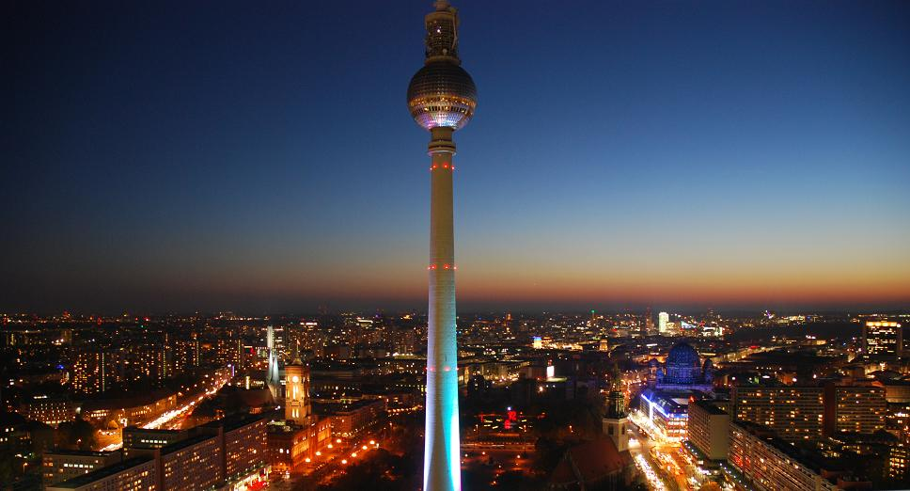

Berlijn

NNv- reis 2016

14 – 17 feb.

Dalton College Den Haag

Pax Christi College Druten

Strabrecht College Geldrop

Herzlich WilkommeN in berlin
inhoud

- Wat neem je mee?
- Adres jeugdherberg
- Reisregels
- Programma
- Info Instituten
- Historische kaarten
- Berlijn Top 10
- Stadswandeling
- Kaarten
- Metro

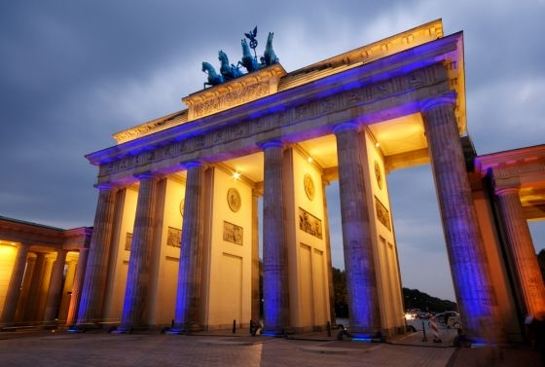

wat neem je mee?

Reisdocumenten
- Zorg dat je een geldig paspoort of geldige identiteitskaart bij je hebt (moet nog 3 maanden geldig zijn).
- Maak zelf een fotokopie van dit paspoort of ID kaart voor de reisleiding
- Ben je in ‘t bezit van CJP/studentenpas enz., dan is het handig om deze meenemen.
- Eventueel extra geld: ong. € 25 tot € 50 (Je kunt in Berlijn gemakkelijk pinnen)
- eventuele middeltjes tegen reisziekte
- lunchpakket voor de eerste dag
- handdoeken, toiletartikelen, kleding e.d.
- geen beddengoed
- spellen (kaartspel) voor in de bus, pen, papier

Medicijnen
- Heb je een medicijnpaspoort, dan moet je dat meenemen.
- Zorg dat je (je) medicijnen bij je hebt
Tips
- Mobiel bellen is voor beller en ontvanger niet goedkoop.
- Internet is duur
- Wildplassen kan je in Duitsland een arrestatie opleveren.
- Let goed op je persoonlijke bezittingen (fototoestel/ rugzak/ geld/ paspoort/ ID kaart).
Diefstal en zakkenrollen komen veel voor!! Vooral in de metro opereren ze in groepjes.
Verberg je geld en waardevolle zaken op een veilige plaats, bijvoorbeeld in een speciale geldgordel.

Adres Hostel:

CheckInn Hostel
Markgrafenstrasse 68
D 10969 Berlin
Tel. 0049 30 2592 3797

http://nl.hotels.com/ho445143/check-in-hostel-berlin-berlijn-duitsland/

Reisregels

Reizen in een groep vraagt van iedereen wel een wat andere instelling dan wanneer je alleen reist of als je als jongeren samen op vakantie gaat. Uitgangspunt is dat je telkens rekening houdt met elkaar. Met zijn allen kunnen we er op die manier een mooie reis van maken. We verwachten dan ook dat je je houdt aan de reisregels die voor deze reis zijn opgesteld. Het niet houden aan de reisregels kan er toe leiden dat je op eigen kosten naar huis gestuurd wordt.

Algemeen
- Zorg ervoor dat je steeds op tijd bent! Niets is zo vervelend voor een groep als te moeten wachten omdat een of meerdere personen geen rekening met de tijd houden.
- Let op elkaar. Mis je iemand, geef dit dan meteen door aan de leiding.
- Ga nooit ergens alleen naar toe of zonder toestemming van de leiding.
- Als je medicijnen gebruikt of een bijzonder dieet hebt, zorg er dan voor dat dit bij de leiding bekend is.
- Verniel en / of vervuil geen spullen van iemand anders. Jij wordt hiervoor aansprakelijk gesteld.
- Het is verboden om alcohol, drugs of wapens in je bezit te hebben. Waar nodig zal aangifte worden gedaan.
- Tijdens de gehele reis wordt geen alcohol genuttigd.
- Last but not least…. volg instructies van de reisleiding op.

Bus
- Hou je aan de regels die de buschauffeur geeft.
- Je mag niet aan deuren of noodluiken van de bus komen.
- Loop tijdens de busreis niet meer dan nodig is (b.v. naar het toilet), vanwege veiligheid moeten chauffeurs eisen dat iedereen zit en het is vervelend als mensen zich er niet aan houden.
- In de bus wordt niet gerookt en geen alcohol gedronken.
- Je zorgt ervoor dat de bus schoon blijft. Gooi je afval in een vuilniszakje (niet in de asbakken, ook geen snoep of kauwgum).
- Zorg ervoor dat je de handbagage in de bus hebt, de rest zit in de bagageruimte.

Hostel
- Hou je aan de regels van het Hostel, we willen er volgend jaar graag terugkomen.
- Hou rekening met andere gasten in het Hostel. In het Hostel vieren andere mensen hun vakantie. Geen lawaai dus.
- Jongens en meisjes hebben gescheiden kamers.
- Je mag niet zonder toestemming het Hostel verlaten.
- Laat geen waardevolle spullen achter op je kamer.
- Zorg ervoor dat je de kamer netjes achterlaat.
- Op de kamers wordt niet gerookt.

Indien de begeleiding vindt dat je gedrag onacceptabel is word je (na contact met je ouders) op eigen kosten met de trein naar huis gestuurd !

Veel plezier allemaal!

Programma Studiereis Berlijn

Zondag 14 feb.
06.30 vertrek vanuit Den Haag (Dalton College)
08.30 vertrek vanuit Druten (Pax Christi College)
09.30 vertrek vanuit Geldrop (Strabrecht College)
18.00 Aankomst Berlijn, stadsrondrit, naar jeugdherberg, vrije tijd

Maandag 15 feb .
07.30 ontbijt
08.30 vertrek naar Adlershof
09.30 bezoek Bessy (plattegrond gebouw 23), contactpersoon Katharina Kolatzki Katharina.kolatzki@helmholtz-berlin.de
11.00 groep 1: practicum, groep 2 lunch in de mensa (ingang Rudower Chaussee)
12.00 groep 2: practicum, groep 1 lunch in de mensa (ingang Rudower Chaussee)
13.15 naar Deutsches Zentrum für Luft und Raumfahrt DLR (plattegrond gebouw 12), contactpersoon Petra Freier petra.freier@dlr.de
13.30 introductie
14.00 practicum: zelf uitvoeren 2 experimenten onder begeleiding van studenten
17.00 naar centrum Berlijn, vrije tijd
22.30 terug naar het Hostel

Dinsdag 16 feb.
07.15 ontbijt
08.15 vertrek naar Adlershof
09.00 bezoek Max Born Institut MBI (plattegrond gebouw 32), contactpersoon Geert Reitsema Geert.Reitsma@mbi-berlin.de
09.15 intro door directeur prof. dr. Marc Vrakking (NL)
09.45 bezoek experimenten, 4 groepen, per groep 1 experiment, presenteren
11.15 naar PVcomB, PhotoVoltaïc competenz Zentum Berlin (plattegrond gebouw 36)
11.30 intro door dir. prof. dr. Rutger Schlatmann (NL) rutger.schlatmann@helmholtz-berlin.de ‎
12.00 bezoek experimenten
13.00 lunch in de mensa (zie maandag)
14.00 naar centrum Berlijn, vrije tijd

Woensdag 17 feb.
08.30 ontbijt, uitchecken
10.00 vertrek naar Nederland
17.00 diner Apeldoorn
19.00 aankomst Geldrop
20.00 aankomst Druten
22.00 aankomst Den Haag

Informatie over de instituten

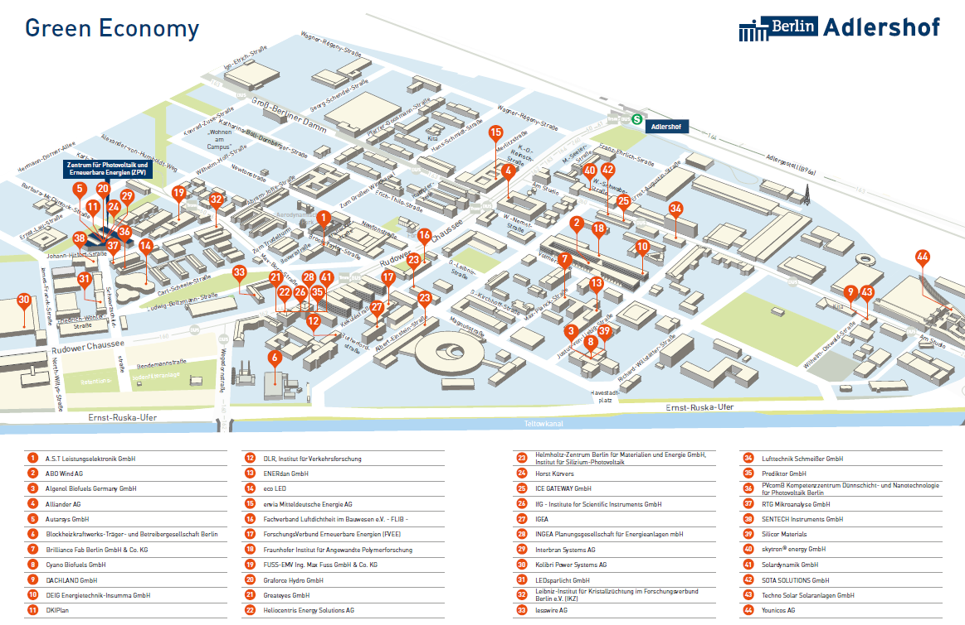
Adlershof: stadsdeel in zuid-oost Berlijn waar zich de Stad voor wetenschap, economie en media bevindt, met onder andere de campus van de Humboldt Universiteit. Vroeger was het gebied bekend als (militair) vliegveld Johannisthal. Plattegrond hieronder, zie: http://www.adlershof.de/en/sectors-of-technology/renewable-energy-photovoltaics/location/
BESSY II: Berlin Electron Storage-ring society for SYnchrotron radiation
BESSY levert synchrotron licht en biedt ondersteuning voor wetenschap en industrie. Er zijn institutionele lange-tijd gebruikers, zoals de Max-Planck-Instituut, het Duitse Federale Instituut voor Materiaalonderzoek en Testing (BAM) en het nationale metrologisch instituut van Duitsland (PTB). Bovendien kunnen onderzoeksgroepen van andere instituten of universiteiten beam-tijd gebruiken voor bepaalde projecten.
Baanbrekend voor de nieuwe verbeterde BESSY II synchrotronbron in Adlershof vond plaats op 4 juli 1994 en de faciliteit werd ingehuldigd op 4 september 1998. De kosten van het project zijn ongeveer 100 miljoen euro. De opvolger van BESSY I (voorheen te Wilmersdorf) heeft een omtrek van 240 meter, het verstrekken van 46 bundel lijnen , en biedt een veelzijdige mix van experimentele kansen met een uitstekende energie-resolutie. De combinatie van helderheid en tijdsresolutie maakt zowel femtoseconde tijd en picometer ruimtelijke resoluties.
Elektronen worden versneld tot een energie van tot 1,7 GeV ( X-ray regime), en worden vervolgens geïnjecteerd in de opslag ring. Synchrotronstraling Uit de dipool magneten dat de balk buigen op een cirkelbaan, evenals van undulators en wigglers. Het totale vermogen tijdens de reguliere bediening is 2.7 MW.
BESSY II kan worden uitgevoerd in verschillende modi, afhankelijk van de tijd-afstand tussen het elektron golfpakketten die in de opslag ring circuleren:
- multi-bundel : (meest voorkomend) ongeveer 350 gelijk pakketjes in de ring, met een tijd-afstand 2 ns.
- enkele bundel: Deze is van kracht gedurende twee weken per halfjaar. Slechts een enkel elektron pakket in de ring, zodat de gebruikers de hoogst mogelijke tijdsresolutie meten. Twee lichtpulsen komen met een tussenruimte van 800 ns en kunnen gemakkelijk worden gescheiden.
- lage alpha : Deze modus bestaat in single-en multi stelletje sub-modes. De ruimtelijke resolutie van het elektron pakket is hoger (het wordt samengeperst), wat leidt tot een hogere Terahertz straling en kortere lichtpulsen.
Experimenten bij BESSY II zijn op het gebied van röntgen absorptie spectroscopie , Foto-emissie spectroscopie , Foto-emissie elektronen microscopie , X-ray microscopie , femtoseconde snijden , röntgen-lithografie en eiwitstructuur analyse .
BESSY onderhoudt een nauwe samenwerking met andere synchrotron bronnen in de wereld, met name met DESY in Hamburg.
Iedere twee weken wordt ’s maandags de bundel uitgeschakeld voor onderhoud aan de ring. In die tijd kunnen excursies georganiseerd worden. Tijdens de rondleiding wordt gekeken naar onderdelen in de ring die de bundel in stand houden en enkele experimenten die in betreffende periode worden uitgevoerd.

DLR: Deutsches zentrum für Luft- und Raumfahrt
Het DLR heeft 16 vestigingen in Duitsland, waarvan 2 in Berlijn. DLR is een van de grootste en meest moderne onderzoekscentra in Europa. Hier worden vliegtuigen van de toekomst ontwikkeld, piloten opgeleid, raketmotoren getest en afbeeldingen van verre planeten bestudeerd. Bovendien doen meer dan 7400 medewerkers van het DLR onderzoek naar high-speed treinen van de volgende generatie en naar milieuvriendelijke methoden van energiewinning - en nog veel meer. DLR is een belangrijke partner in het Rosetta-project, met de landing in 2014 van ruimtesonde Philea op de komeet 67P/CG.
Een focus van het werk bij DLR in Berlijn is het onderzoek van ons zonnestelsel, met daarbij de ontwikkeling van hiervoor benodigde optische sensoren. De bevindingen over het ontstaan en veranderingen van planeten zoals mars en andere hemellichamen maken het mogelijk om beter inzicht in de evolutie van de aarde.
Een andere belangrijke activiteit van het instituut in Berlijn is het onderzoek naar transport. Het oplossen van alledaagse problemen, zoals het voorkomen van verkeersopstoppingen, draagt ​​bij aan een beter personen- en goederenvervoer waardoor het verkeer ook in beweging blijft in de toekomst.
Het DLR biedt de mogelijkheid aan leerlingen om zelf experimenten uit te voeren die te maken hebben met het onderzoek van DLR.

Mogelijke experimenten (+/- 80 minuten per experiment) die de leerlingen zelf uitvoeren:

Infrarood. Met een infrarood camera kunnen leerlingen direct infrarood beelden zien. Met de camera mogen ze zelf experimenteren en onderzoek doen naar infrarood licht.

Verkeerssimulatie. Met een computer programma waarin de luchthaven van halle-leipzich wordt gesimuleerd kunnen leerlingen zelf experimenteren hoe ze een chaos in het luchtruim kunnen voorkomen.

Stereofoto's. Leerlingen mogen hun eigen 3d beelden maken met een stereocamera. Toepassingen hiervan vind je bij 3d foto's die gemaakt zijn van mars.

Alle experimenten zijn bedoeld om de belangstelling van jongeren voor wetenschap en technologie te stimuleren. De leerlingen worden geholpen door studenten.

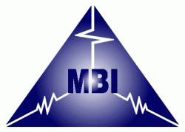
Max Born Instituut (MBI):
Het Max-Born-Instituut (MBI voor lineaire Optica en Korte puls Spectroscopy) is een non-profit onderzoeksorganisatie in Berlijn.
Het instituut heeft nauwe academische banden met de universiteiten in Berlijn. Marc Vrakking, afkomstig uit Nederland, is een van de directeuren van MBI en verantwoordelijk voor het onderzoek op het gebied van de attoseconde fysica.
Het instituut werd eind 1991 opgericht en heeft momenteel ongeveer 180 medewerkers, waaronder 90 onderzoekers. Het jaarbudget is circa EUR 15 miljoen, waarvan ongeveer 4 miljoen afkomstig is uit externe financiering.
Voorbeeld van een experiment bij MBI
Real-time observatie van elektron dynamica in moleculen.
Een belangrijke toepassing van ultrakorte laserpulsen met een pulsduur in de attoseconde (1 as = 10⁻¹⁸ s) is het onderzoek naar de elektron dynamica in moleculen. Als het mogelijk was om elektronen op hun natuurlijke tijdschaal van een paar honderd tot een paar attoseconde femtoseconde (1 fs = 10⁻¹⁵ s) te manipuleren, dan zou het misschien ook mogelijk zijn om moleculaire processen te beheersen met ongekende precisie. Theoretisch onderzoek van de afgelopen tijd voorspelt dat een lading, die wordt veroorzaakt door plotselinge ionisatie van de moleculen, in een paar honderd attosecond van een kant van het molecuul naar de andere kan bewegen. Deze zogenaamde charge migratie kan op zijn beurt de daaropvolgende chemische processen, bijvoorbeeld dissociatie, beïnvloeden. Dit wordt "charge-directed reactivity" (charge-gecontroleerde reactiviteit) genoemd. Een eerste stap om deze voorspellingen experimenteel te gebruiken, zal zijn om tijdens een experiment ultrasnelle elektronische bewegingen van elektronen in moleculen zichtbaar te maken. De experimenten, die in de nieuwe Attosekundenlaboratorium werden uitgevoerd bij het Max Born Instituut en gepubliceerd in Physical Review Letters, laten zien dat dit mogelijk is.
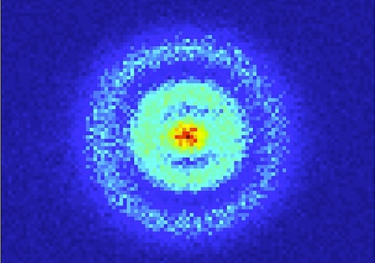
Programma bij MBI:
- Presentatie met algemene informatie over MBI en onderzoek door directeur prof. dr. Marc Vrakking
- Bezoek aan experimenten: per groep één experiment
- Voorbereiden presentatie over experiment
- Presenteren experimenten
Een van de projecten van de afdeling van Mark Vrakking: http://www.mbi-berlin.de/en/research/projects/2.3/
Waarschijnlijkheidsverdeling van een elektron in een waterstofatoom. A. Stodolna, M. Vrakking e.a. (2013), AMOLF.
Mark Vrakking heeft tijdens zijn werkzaamheden op het AMOLF-instituut (Amsterdam) met zijn team de eerste foto gemaakt van de verdeling van het elektron in waterstof.

Techniek en wetenschap horen bij het Duitse zelfbeeld
TEKST MARTIJN VAN CALMTHOUT, Volkskrant 2 december 2013
Zonnecelfysicus prof.dr Rutger Schlatmann rijdt in Berlijn zijn bezoeker rond over het oude diplomatieke vliegveld Adlershof van het voormalige Derde Rijk, dat inmiddels een uitgestrekt hightech bedrijventerrein is. We passeren de oude kaartentoren van generaal Hermann Göring. Rechts langs de weg staat nog altijd de vreemde betonnen reuzenslurf van een windtunnel, kennelijk ooit bedoeld voor aerodynamische experimenten op ware grootte. Een roemrucht verleden, lange tijd in een winderige uithoek van Berlijn.
Rutger Schlatmann is een Nederlander die een paar jaar geleden met zijn gezin voor Berlijn koos. Terwijl hij de markante verhalen over Adlershof vertelt, valt hijzelf achter het stuur ook van de ene verbazing in de andere. We passeren de cirkelvormige versneller van het BESSY-centrum voor synchrotronstraling, onderdeel van het Helmholtz Centrum Berlin, waar zo te zien alweer een nieuwe vleugel aan wordt gebouwd. Dat het al avond begint te worden, schijnt de arbeiders niet te deren, die gaan door tot het af is. Verderop zien we een schuin, oplopend grasdak van een grote zonnecelfabrikant, tevens researchhoofdkwartier, met een gevel vol blauwe panelen.
Links en rechts blijken nieuwe gebouwen te zijn verrezen in de handvol maanden dat Schlatmann deze straten op de Adlershof toevallig even niet aandeed. Startups in medische vindingen, biotech, zonnecellen, mechatronica, telecom. Alles in strak design, hard staal, steen en glas. 'Het is nauwelijks bij te houden wat hier allemaal gebeurt', zegt Schlatmann. Een stad in opkomst, die er zin in heeft, da's mooi om mee te maken.
Schlatmann is directeur van een op het eerste gezicht soortgelijke instelling, in zomaar een zijstraat in de Adlershof, tussen talloze andere industriële metaalgevels. PVcomB, staat er op een naambordje. In dit jarenvijftiggebouw van drie verdiepingen in het voormalige Oost-Duitsland heeft bondskanselier Angela Merkel ooit nog een deel van haar studie scheikunde volbracht, zo wil het gerucht. 'Maar dat kan ook best ergens wat verderop zijn geweest', zegt Schlatmann.
PVcomB is een dienstverlener op het gebied van het doormeten van nieuwe zonnecelconcepten. In de kelders staan ingewikkelde opdamp-apparaten waarmee op kleine schaal experimentele productieprocessen uit de zonnecelindustrie kunnen worden nagebootst. De rest van het gebouw staat vol meetapparatuur waarmee wordt vastgesteld hoe goed de innovatieve zonnecellen presteren.
Denk niet dat PVcomB een gewoon bedrijf is. De dienstverlener is onderdeel van het Helmholtz Centrum Berlin, dat weer ressorteert onder de grote Helmholtz Gesellschaft. Die particuliere stichting, opgezet eind jaren vijftig en steenrijk, bestaat speciaal om de technische industrie in Duitsland met grote apparatuur bij te staan bij researchactiviteiten die ze zelf niet aankan.
Helmholtz is een schoolvoorbeeld van de bijzondere Duitse aanpak van topwetenschap en innovatie, zegt hoogleraar werktuigbouw prof. Günther Seliger van de Technische Universiteit Berlijn. 'In feite is alle serieuze wetenschappelijke research in dit land in particuliere handen. De topwetenschap is een zaak van drie particuliere instellingen: Helmholtz, Fraunhofer en Max Planck. Zij maken de Duitse wetenschap zo goed, en zorgen tegelijk dat de industrie daar ook veel aan heeft. De universiteiten staan daar goeddeels buiten.' Alleen al Max Planck heeft ruim 80 instituten, waarvan enkele buiten Duitsland.
Tweedeling
Die tweedeling is het wezenskenmerk van het Duitse kennislandschap, vindt ook directeur Ton Nijhuis van het Duitsland Instituut van de Universiteit van Amsterdam. De bondsregering geeft de helft van haar onderzoeksbudget uit buiten de universiteiten. Een van de universiteiten losgezongen onderzoekswereld heeft voor en nadelen, zegt Nijhuis, die voor adviesraad AWT een rapport schreef over de vraag wat Nederland van Duitsland als wetenschapsland zou kunnen leren. Voordeel is dat de instituten een ongekende omvang en massa hebben, die vanzelf leidt tot continuïteit. Nadeel is dat het ten koste gaat van het onderzoek aan de universiteiten, de plek waar nieuwe generaties onderzoekers worden opgeleid.
In de lommerrijke Berlijnse buitenwijk Dahlem maakt de Nederlandse molecuulfysicus Gerard Meijer een gebaar van herkenning. Hij zit achter zijn bureau in het Fritz Haber-instituut,waarvan hij jarenlang directeur was. Herfstbladeren waaien over de gazons tussen de villa's waar Einstein nog heeft gewoond en gewerkt. Het torentje waar Lise Meitner en Otto Hahn in 1938 voor het eerst de atoomkern splitsten, is nog net te zien.
Tegenwoordig is Meijer baas van de Nijmeegse Radboud Universiteit. Een keer per maand is hij nog in Berlijn voor zijn oude promovendi en voor experimenten. 'Ik ben bijzonder hoogleraar en gaf onderwijs op de vrije universiteit van Berlijn. Mijn ervaring hiermee: massaal onderwijs, slechte infrastructuur en slechte begeleiding. Veel Duitse collega's zeggen tegen me: als we opnieuw zouden kunnen beginnen, geef ons dan het Nederlandse systeem maar.'
Het zegt genoeg dat veel Duitse studenten in Nederland willen studeren, terwijl ze er, anders dan in Duitsland, nota bene collegegeld moeten betalen, zegt Meijer. 'De Duitsers hebben echt een probleem met hun hoger onderwijs. Het is versplinterd, te massaal en niet goed genoeg. Dat kan niet anders dan op termijn tot problemen leiden. Omdat je zo talent mist. Pas de laatste jaren probeert de bondsregering via Exzellenzinitiative meer toponderzoek naar de universiteiten te trekken.'
Een heel ander verhaal is het Duitse wetenschappelijke onderzoek. In handen van de drie grote Gesellschaften met ruime en door de bondsregering riant aangevulde budgetten, wordt een wetenschappelijke infrastructuur in stand gehouden waarvan de meeste andere landen in Europa slechts kunnen dromen. En terwijl op de internationale rankings als van het Times Higher Learning Supplement (THLS) de meeste van de ongeveer vierhonderd Duitse universiteiten grosso modo niet best scoren, doet de Duitse wetenschap het als geheel juist uitstekend, met bijvoorbeeld alleen al meer dan honderd Nobelprijswinnaars.
Schrijnend
Het contrast is dermate schrijnend dat vorig jaar rector magnificus prof. Dieter Lenzen van de Universiteit van Hamburg aankondigde THLS geen gegevens meer te zullen verstrekken omdat het tijd kostte die hij liever in goed onderwijs stak.
Bij Max Planck-instituten als het zijne is de manier waarop dat gebeurt welhaast een droom, zegt Meijer. 'In eerste instantie geloof je het bijna niet. Je krijgt als instituutsdirecteur haast carte blanche als je eenmaal benoemd bent. Je selecteert zelf je mensen, koopt apparatuur, reist. Het kan allemaal, als het maar toonaangevende wetenschap oplevert. In de praktijk betekent zoiets overigens ook dat een nieuwe directeur bij aantreden ongeveer het hele oude onderzoek en de oude staf opdoekt. Niets is voor de eeuwigheid, zelfs niet bij Max Planck.'
Het is een vorm van hiërarchie die in het egalitaire Nederland welhaast ondenkbaar zou zijn. Instituten waar de directeur alleenheerser is, komen in Nederland niet veel voor. De Duitsers vinden het doodnormaal, zegt Meijer. 'Strikt genomen heeft het systeem duidelijke nadelen. Voor jonge wetenschappers is het moeilijker om zichtbaar te worden en een eigen carrière te maken. En er is een enorme afstand naar het hoger onderwijs. Studenten komen in het plaatje nauwelijks voor. In Nijmegen trekken we de studenten juist zo vroeg mogelijk het lab in, om te laten zien wat echt onderzoek is.'
Maatschappelijk cultureel, zegt Günther Seliger, werktuigbouwer aan de TU Berlin, is er tegenwoordig een opmerkelijk innige band tussen de wetenschap en de Duitse industrie. 'In de tijd dat ik studeerde, in de jaren tachtig, was 'bedrijven' een vies woord. Smerig kapitalisme. Dat is helemaal omgekeerd.' Opmerkelijk daarbij, zegt hij, is dat relatief veel Duitse managers en industriëlen in de technische hoek zelf een technische opleiding hebben. 'Mensen voor wie niet alleen het resultaat telt, maar die ook weten wat daarvoor binnenin de zwarte doos moet gebeuren. Dat geeft een eenheid aan de industriële innovatie.'
De Duitsers geloven absoluut in techniek, zegt Schlatmann. 'Techniek en wetenschap horen bij het Duitse zelfbeeld. Dat helpt ook.'
En hoe. Van de tien hightechregio's in Europa zijn er zeven Duits. Volgens Ton Nijhuis van het Duitsland Instituut is dat het rechtstreekse resultaat van de industriepolitiek in de 20ste eeuw. Na de crisis van de jaren zeventig ging overal in Europa de productie naar lagelonenlanden. De meeste West-Europese landen legden zich toen toe op de dienstverlening. Nijhuis: 'In Duitsland, van oudsher een technisch industrieland, bleef men inzetten op industriële productie, alleen dan in gespecialiseerde hightech producten: geavanceerde werktuigbouw, auto's, medische apparatuur, chemie. Nu is de export daarvan de kurk van de Duitse welvaart. En iedereen beseft: om technisch voorop te gaan, moet je consequent in R&D en wetenschap investeren.'
Ook in krappere tijden zijn de Duitse wetenschapsuitgaven onaantastbaar. Sterker, er gaat dan op z'n Keynes juist geld bij. Bondskanselier Merkel, nadrukkelijk zelf ooit natuurwetenschapper, gelooft heilig in onderzoek en innovatie. Geen partij die het daar mee oneens is. Schlatmann: 'In Nederland vinden we dat onderzoek geld kost, in Duitsland verwachten ze dat het geld oplevert.'
Rust en vasthoudendheid, zegt Nijhuis, dat is wat we echt van onze oosterburen moeten leren, of in elk geval zouden kúnnen leren. 'Productieve research en innovatie zijn kwesties van lange adem. De Duitsers hebben met elkaar afgesproken dat de oude industrie voorbij is, dat ze voortdurend kennis nodig hebben om nieuwe dingen te maken en dat ze daarvoor de tijd nemen. Er zijn beleidsafspraken die lopen tot 2025. Kom daar eens om in Nederland.'

HISTORISCHE KAARTEN Berlijn
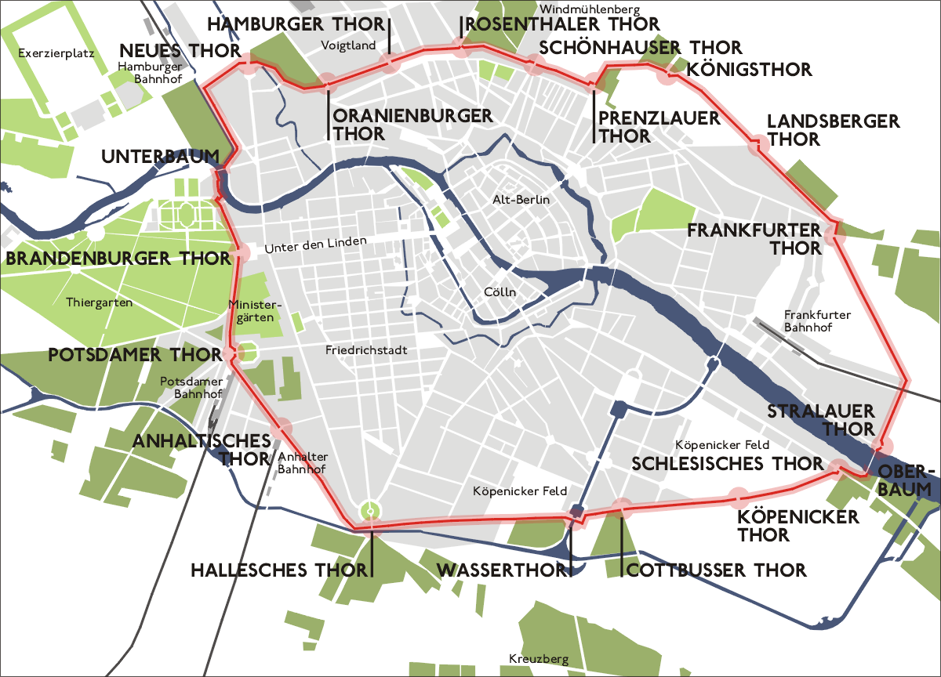
1850 Berlijn met Aksizemauer (Aksize = accijns)
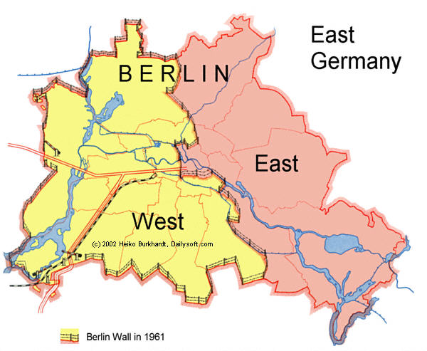
Berlijnse muur in 1961

Bezienswaardigheden Centrum Berlijn : Top 10b
De Duitse hoofdstad Berlijn is een unieke stad vanwege haar geschiedenis, waarbij De Muur de stad zo’n 28 jaar fysiek in twee zones verdeelde. Na de Koude Oorlog en en het herenigen van de Duitse Democratische Republiek en de Bondsrepubliek Duitsland werd Berlijn in 1990 de hoofdstad van Duitsland. De prachtige bouwwerken die al stammen van voor de Tweede Wereldoorlog, gecombineerd met elementen uit de tijd van de tweedeling en de moderne architectuur van de laatste decennia maken van Berlijn een stad die echt de moeite waard is om een paar dagen te spenderen. Mensen die vroeger Berlijn bezocht hebben ten tijde van de Berlijnse Muur die zullen grote delen van de stad niet meer herkennen. Voor deze stad betekent een top 10 van hoogtepunten dat er helaas een aantal mooie bezienswaardigheden af moeten vallen, want in het geval van Berlijn zouden we gemakkelijk een top 25 samen kunnen stellen. Als je Berlijn bezoekt zijn er twee fraaie manieren om de bezienswaardigheden te ontdekken. Allereerst is Berlijn een echte fietsstad waar je op veel plekken fietsen kunt huren. Een unieke ervaring is echter om per Trabant door Berlijn te toeren. | 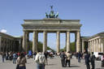
D De Brandenburgertor is misschien wel het bekendste gebouw van Berlijn. Als je vanaf de oostkant onder de “Tor” doorloopt en je slaat dan linksaf kom je bij een nog niet zolang bestaand monu-ment ter nagedachte-nis van alle omgebrachte Joden in WO-2.(
(zie de afb. hieronder)zi
 | 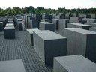

Top 10 bezienswaardigheden van Berlijn
Berlijnse Muur
Bij Berlijn denk je al bijna automatisch aan de Berlijnse Muur, een 3,6 meter hoge en ruim 45 kilometer lange betonnen afscheiding tussen West- en Oost-Berlijn. Na de Val van de Muur in 1989 is het bouwwerk vrijwel geheel gesloopt. Op sommige plekken in de stad vind je nog een klein stuk muur. De beste plek om te zien hoe De Muur eruit zag is bij East Side Gallery. Hier staat nog een stuk van 1316 meter muur, die in 1990 beschilderd is door 118 kunstenaars.
Vlakbij Checkpoint Charlie (zie 3) staat ook een stuk muur, met daar vlak achter het ‘terreur-museum’.
www.berlijnsemuur.info

Rijksdag
Het Rijksdaggebouw is het parlementsgebouw van Duitsland. Dit statige bouwwerk dat stamt uit de negentiende eeuw heeft een unieke glazen koepel, waar je als bezoeker doorheen kunt lopen. Onderaan de koepel wordt door middel van een foto-expositie de geschiedenis van Berlijn getoond. Vanaf het dak heb je een prachtig uitzicht over Berlijn. De toegang tot de Reichstag is gratis; de rij om naar binnen te gaan is vrijwel altijd lang. Je moet van te voren je bezoek aanmelden via internet.

Brandenburger Tor & Unter den Linden
Aan de Pariser Platz staat de veel gefotografeerde toegangspoort van Berlijn, de Brandenburger Tor. De zeer statige toegangspoort die er nu staat is een tweede versie, die gebouwd is in 1788. De poort staat aan het einde van de praalweg Unter den Linden. Deze laan biedt een schat aan mooie gebouwen zoals de Alte Bibliotheek, het prestigieuze Adlon Hostel en de Berliner Staatsoper.

Checkpoint Charlie
Tijdens de tweedeling van Berlijn waren er een paar doorgangen, waar je tussen Oost- en West-Berlijn kon reizen. De derde doorgang, Checkpoint Charlie (C is de derde letter van het alfabet), is een belangrijke bezienswaardigheid in Berlijn. Wat je nu ziet is een replica van het oorspronkelijke wachtershuisje tussen de Amerikaanse en de Russische zone. Een bezoek aan deze plek maak je compleet door ook het erbij gelegen Mauermuseum te bezoeken, dat gewijd is aan de Muur.
www.mauermuseum.de Op de hoek ligt café Einstein.

Potsdamer Platz
Dit drukke plein is altijd een belangrijk verkeersknooppunt in Berlijn geweest. Tijdens W.O. II is de Potsdamer Platz vrijwel geheel verwoest, daarna bouwde men de Muur dwars over het plein heen. Na de hereniging is Potsdamer Platz geheel opnieuw opgebouwd tot het modern vormgegeven plein dat het nu is. Op Potsdamer Platzvind je een paar segmenten van de Berlijnse Muur, één van de vijf overgebleven wachttorens en moderne hoogbouw waaronder het Sony Center. De Potzdamer Platz Arkaden ligt op een steenworp afstand en is een populair overdekt winkelcentrum.

KaDeWe
Shoppen kun je uitstekend in Berlijn. De Friedrichstrasse is de plek waar je veel duurdere winkels ziet. Alexanderplatz is de plek met grote warenhuizen en elektronicazaken. De Duitse vestiging van Galeries Lafayette is een warenhuis die zich vooral richt op de wat duurdere merken. Echt Berlijns is echter KaDeWe, gelegen nabij de drukke Kurfürstendam. Dit is na Harrods in Londen het grootste warenhuis van Europa. Zonder de gratis verstrekte plattegrond van KaDeWe kun je gemakkelijk verloren raken in het immense gebouw.
www.kadewe.de

Slot Charlotteburg
Om het grootste paleis van Berlijn te bezoeken moet je wat moeite doen, omdat Slot Charlotteburg buiten het centrum en niet direct bij een metrostation ligt. Het oorspronkelijke slot stamt uit de zeventiende eeuw, maar is in de Tweede Wereldoorlog zwaar beschadigd geraakt. Het is daarna hersteld tot het hedendaagse slot dat op alle dagen behalve op maandag open is voor het publiek. Erg fraai is de bijbehorende tuin.
www.spsg.de/index.php?id=134

Gendarmenmarkt
Dit plein in het hartje van Berlijn behoort volgens ons tot de mooiere pleinen van Europa. Het rechthoekig gevormde plein wordt gekenmerkt door een drietal gebouwen: centraal het Konzerthaus Berlin met aan weerszijde van het concert
gebouw twee op elkaar lijkende kerken: de Französischer Dom en de Deutscher Dom. Fraai is het uitzicht vanaf de trappen van beide kerken. Onze tip is om op het terras op het plein uit te rusten van het bezoek aan Berlijn. Even een klein rustmomentje waarbij je van het uitzicht en de relatieve rust op het plein kunt genieten.

Musea
Een stad vol historie en cultuur betekent dat er ook veel musea te vinden zijn. Wie alle interessante musea wil bezoeken die kan daar gerust meer dan een week voor uit trekken. Daarom een kleine selectie. Een inzicht in het leven in het voormalige Oost-Berlijn krijg je in het DDR-Museum. Het Currywurst museum is gewijd aan de gelijknamige lokale lekkernij. Op het Museuminsel staan het Altes Museum, het Neues Museum, het Pergamonmuseum, het Bode-Museum en de Alte Nationalgalerie.
www.museumsinsel-berlin.de

Berliner Dom
Van alle bouwwerken die in Berlijn staan is de Berliner Dom misschien niet de mooiste, maar als je voor de Dom staat heb je een prachtige fotocompositie met op de achtergrond de kenmerkende 365 meter hoge Fernsehturm. Wie de binnenkant van de Dom bezoekt die kan via wat steile trappen het dak bereiken dat een mooi uitzicht biedt over dit deel van Berlijn.

STADSWANDELING (optioneel/zelf regelen)
Berliner Dom aan het einde van Unter den Linden via Bebelplatz, Gendarmen Markt, Holocaust Mahnmal, Brandenburger Tor, Reichstag en Joden monument.

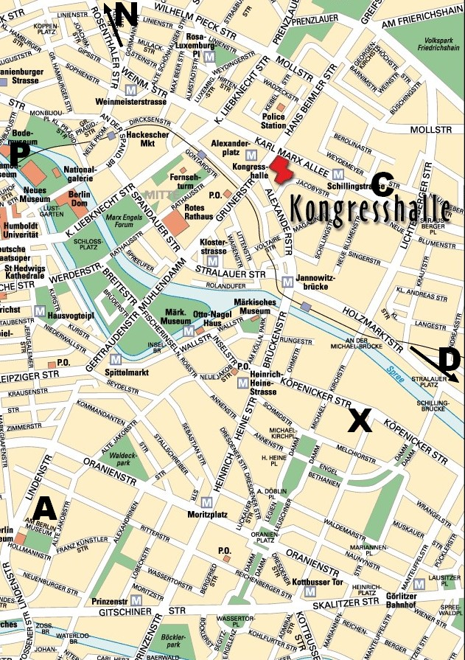
BERLIJN CENTRUM OOST

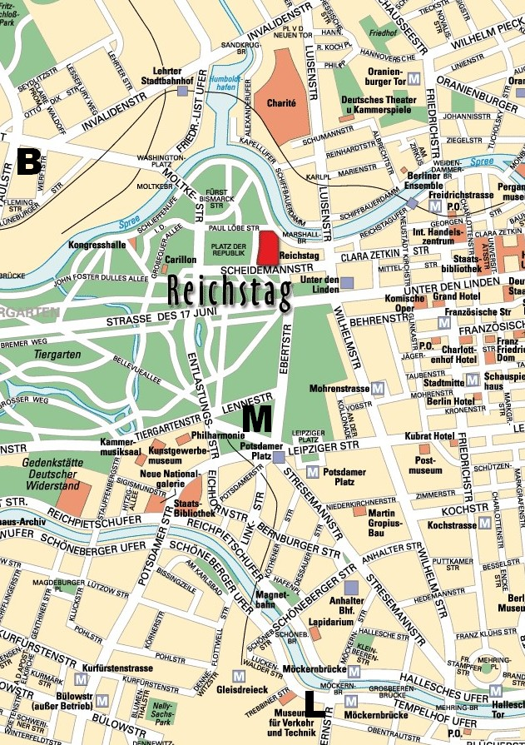
BERLIJN CENTRUM WEST
METRO
